**Construir modelo conceptual de la base de datos**

**Presentado a:** Cesar Cuellar

**Por Aprendiz:** Yeferson Yesid Ortiz Navia

## Aprendices:

**Ficha:** 2874057

**Competencia:** Modelados de artefacto de software

## Resultado de Aprendizaje: Elaborar los artefactos del diseño del software siguiendo las prácticas de las metodologías seleccionadas

Tecnólogo en Análisis y Desarrollo de Software Servicio Nacional de Aprendizaje SENA

Centro de Teleinformática y Producción Industrial Regional Cauca

Popayán, día 17 de julio del 2024

1. **Modelar entidades:**

Modelar las diferentes entidades con sus atributos. En cada caso indicar el dominio de cada atributo y si es compuesto y/o multivaluado. Además, identificar la/las claves de cada entidad. Para cada ítem se debe modelar una única entidad.

1. Modelar la entidad Persona con los siguientes atributos:

**Pasaporte:** Es un número identificador, distinto para cada persona y útil para poder diferenciarlas.

**Nombre:** Su nombre completo.

**Dirección:** Se encuentra compuesta por la calle, el número (o altura), la localidad y el país.

**Equipos:** Una persona simpatiza por uno o más equipos. Sólo interesa conocer sus nombres.

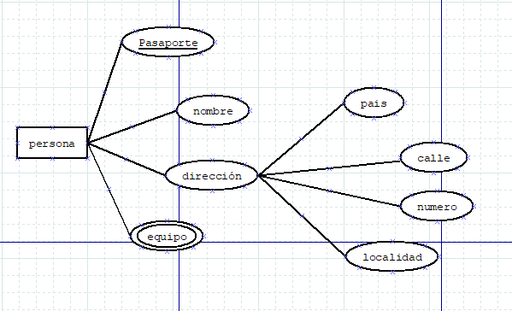

|  |  |  |
| --- | --- | --- |
| **Atributo** | **Dominio** | **Descripción del dominio** |
| pasaporte | Pasaportes | Cadena de números enteros y texto hasta 15 dígitos |
| nombre | nombres | Cadena de hasta 28 caracteres alfabéticos |
| Dirección | País | Cadenas de texto de hasta 18 caracteres alfabéticos |
|  | Calle | Cadena de hasta 10 números y texto |
|  | numero | Cadena de hasta 11 números enteros |
|  | localidad | Cadena de hasta 25 caracteres alfabéticos |

1. Modelar la entidad Aparato, usado por una empresa de reparación de aparatos electrónicos. Se cuenta con los siguientes datos:

**Marca:** Un aparato seguro que tiene una marca, y sólo una.

Modelo: Lo mismo que con la marca, todo aparato es de un determinado modelo de esa marca.

**Tipo:** Lo más común es que un aparato sea de un único tipo: de audio, de TV, de video o de computadora, pero también hay aparatos que integran varios medios, por lo que podría haber aparatos que combinen hasta tres tipos.

**Serie:** El número de serie de un aparato es el que lo identifica unívocamente dentro de todos los aparatos producidos de determinado modelo de una marca.

**Garantía:** compuesto por FECHA DE COMPRA, y COMERCIO VENDEDOR, que se registra sólo para los aparatos que ingresan a la empresa a repararse en garantía.

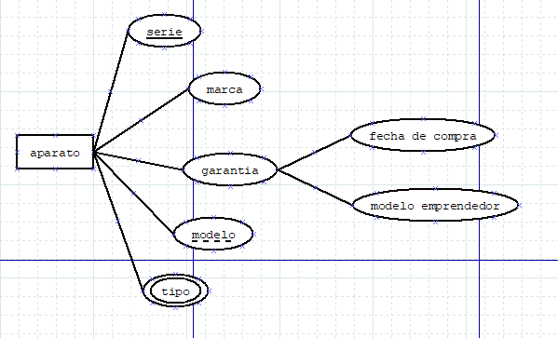

|  |  |  |
| --- | --- | --- |
| **Atributo** | **Dominio** | **Descripción del dominio** |
| Serie | Series | Cadena de hasta 20 caracteres alfabéticos |
| Marca | Marcas | Cadena de hasta 20 n umeros y caracteres alfabéticos |
| garantía | Fecha de compra | Cadena de hasta 50 caracteres alfabéticos y números |
|  | Modelo emprendedor | Cadena de hasta 25 caracteres alfabéticos |
| Modelo | Modelos | Cadena de hasta 7 números enteros |
| Tipo | Tipos | Cadena de hasta 12 caracteres alfabéticos |

1. **Modelar Relacione**
2. Modelar las entidades Persona y Puesto. De cada persona queremos manejar: legajo, nombre y fecha de ingreso. De cada puesto: código identificador, nombre descriptivo (ejemplo: ayudante de panadero), grado de peligrosidad (entre 0 y 10) y sueldo de referencia

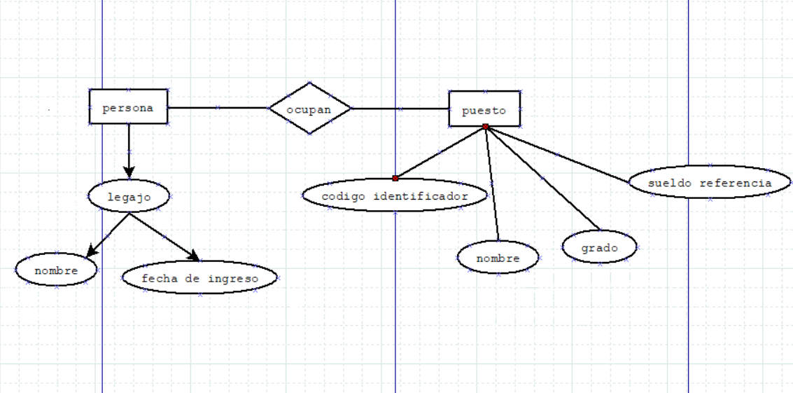

|  |  |  |
| --- | --- | --- |
| **Atributo** | **Dominio** | **Descripción del dominio** |
| legajo | Nombre | Cadena de hasta 28 caracteres alfabéticos |
|  | Fecha de ingreso | Cadenas de hasta 15 números enteros |
| Código identificador | Códigos | Cadenas de hasta 20 números enteros |
| nombre | Nombres | Cadena de hasta 28 caracteres alfabéticos |
| grado | Grados | Cadena de hasta 12 números enteros |
| Sueldo referencia | Sueldos | Cadena de hasta 25 números enteros |

b) Considerar un modelo con las siguientes entidades:

**Docente**: identificación, nombre, apellido,

**Materia:** código, nombre, año al que corresponde

Deducir los tipos de atributos de cada entidad.

Modelar las siguientes relaciones (para cada caso, completar en diagramas separados):

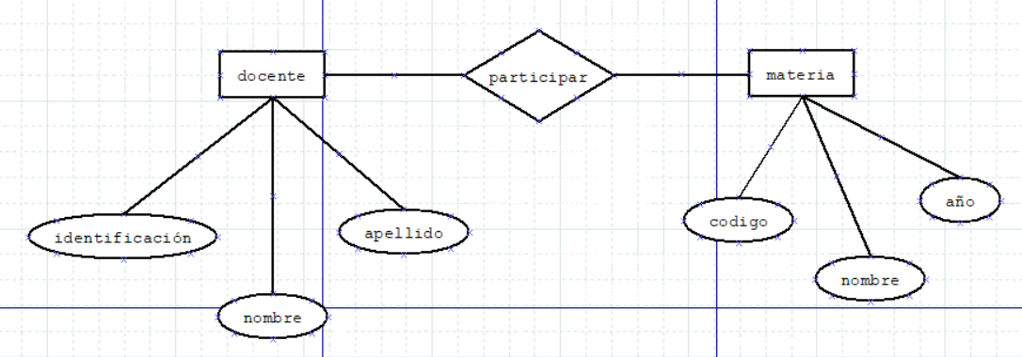

|  |  |  |
| --- | --- | --- |
| **Atributo** | **Dominio** | **Descripción del dominio** |
| Identificación | identificaciones | Cadena de hasta 12 números enteros |
| nombres | Nombres | Cadena de hasta 20 caracteres alfabéticos |
| apellido | Apellidos | Cadena de hasta 20 caracteres alfabéticos |
| código | Códigos | Cadena de hasta 30 números enteros |
| nombre | nombres | Cadena de hasta 15 caracteres alfabéticos |
| año | años | Cadena de hasta 30 caracteres alfabéticos y números enteros |

3. De acuerdo a los enunciados que se anexan se debe realizar lo siguiente:

|  |  |
| --- | --- |
| **Entidad** | **Atributos** |
| Farmacia | Id, dirección (calle, número), días de guardia |
| Ciudad | Código postal, nombre farmacéutico |
| Empleado | CUIT, nombre, fecha ingreso, enfermedades |
| Medicamento | Mono drogas (nombre científico, nombre comercial, cantidad) |
| Laboratorio | Nombre, domicilio, dueño, apellido |
| formula | Medicamentos, precio, concentración |

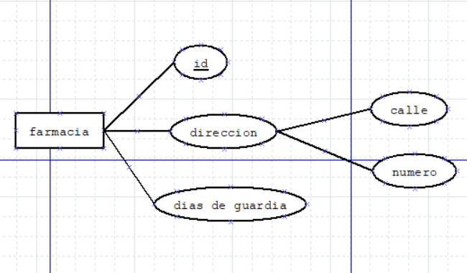

|  |  |  |
| --- | --- | --- |
| **Atributo** | **Dominio** | **Descripción del dominio** |
| Id | id | Cadena de hasta 20 números enteros |
| Dirección | Calle | Cadena de hasta 18 números y caracteres alfabéticos |
|  | Numero | Cadena de hasta 15 números enteros |
| Día de guardia | Días de guardia | Cadena de hasta 10 caracteres alfabéticos |

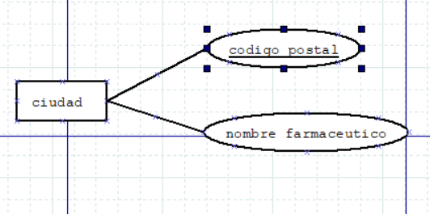

|  |  |  |
| --- | --- | --- |
| **Atributo** | **Dominio** | **Descripción del dominio** |
| Código postal | Códigos postales | Cadena de hasta 20 números enteros |
| Nombre farmacéutico | Nombres farmacéuticos | Cadena de hasta 20 caracteres alfabéticos |

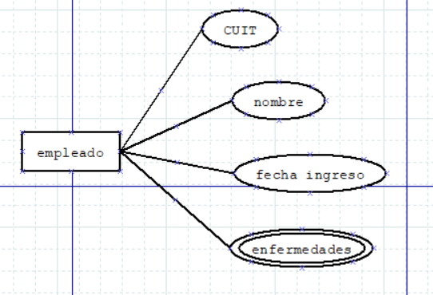

|  |  |  |
| --- | --- | --- |
| **Atributo** | **Dominio** | **Descripción del dominio** |
| CUIT | CUITS | Cadena de hasta 15 números enteros |
| Nombre | Nombres | Cadena de hasta 20 caracteres alfabéticos |
| Fecha ingreso | Fechas ingresos | Cadena de hasta 18 caracteres alfabéticos y números |
| enfermedad | Enfermedades | Cadena de hasta 30 caracteres alfabéticos |

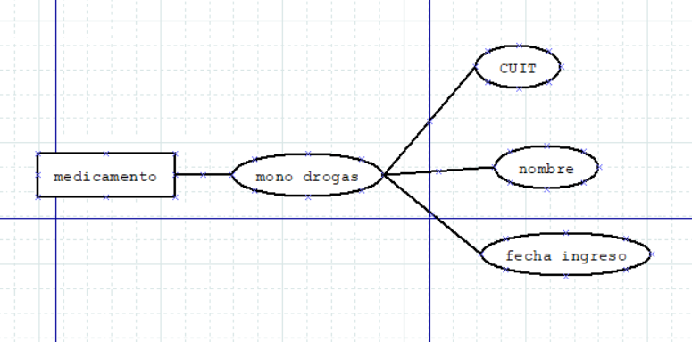

|  |  |  |
| --- | --- | --- |
| **Atributo** | **Dominio** | **Descripción del dominio** |
| Mono drogas | CUIT | Cadena de hasta 40 números y caracteres alfabéticos |
|  | Nombre | Cadena de hasta 30 caracteres alfabéticos |
|  | Fecha ingreso | Cadena de hasta 25 caracteres alfabéticos y números |

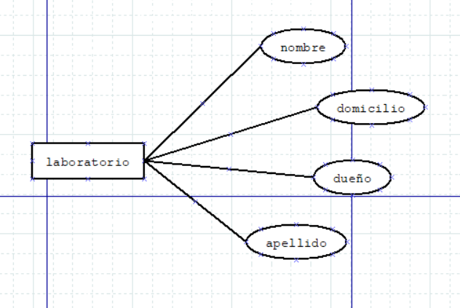

|  |  |  |
| --- | --- | --- |
| **Atributo** | **Dominio** | **Descripción del dominio** |
| nombre | Nombres | Cadena de hasta 20 caracteres alfabéticos |
| domicilio | Domicilios | Cadena de hasta 20 caracteres alfabéticos y números |
| dueño | Dueños | Cadena de hasta 10 caracteres alfabéticos |
| apellido | Apellidos | Cadena de hasta 20 caracteres alfabéticos |

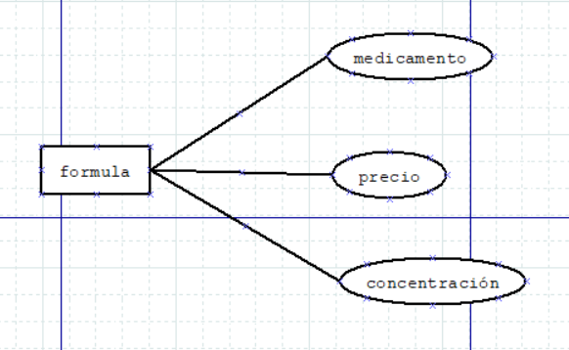

|  |  |  |
| --- | --- | --- |
| **Atributo** | **Dominio** | **Descripción del dominio** |
| medicamento | Medicamentos | Cadena de hasta 20 caracteres alfabéticos |
| precio | Precios | Cadena de hasta 20 números enteros |
| concentración | concentraciones | Cadena de hasta 30 caracteres alfabéticos |

Enunciado 2: Cupones de Descuento

|  |  |
| --- | --- |
| **entidad** | **Atributo** |
| cupones | Número, importe descuento, fecha, hora, super cupones |
| Dimensiones | Alto, ancho, profundidad, peso |
| proveedor | CUIT, razón, listado de teléfono, proveer productos |
| cliente | DNI, nombre completo, Gmail, teléfono (código de área, número de teléfono) |

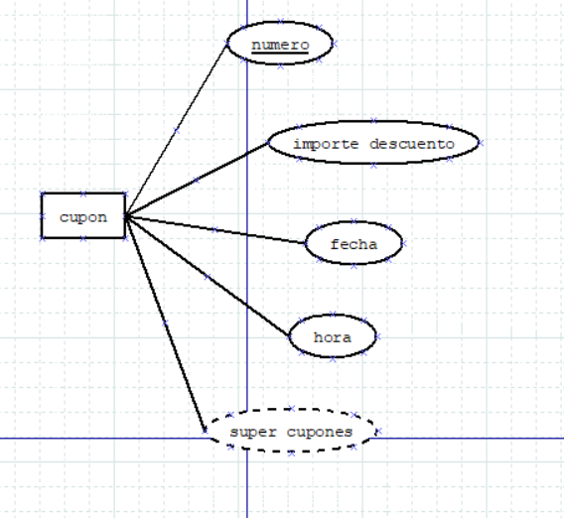

|  |  |  |
| --- | --- | --- |
| **Atributo** | **Dominio** | **Descripción del dominio** |
| numero | Números | Cadena de hasta 20 números enteros |
| Importe descuento | Importe descuentos | Cadena de hasta 18 caracteres alfabéticos |
| fecha | Fechas | Cadena de hasta 20 números y caracteres alfabéticos |
| hora | Horas | Cadena de hasta 10 números enteros |
| Super cupón | Super cupones | Cadena de hasta 30 caracteres alfabéticos |

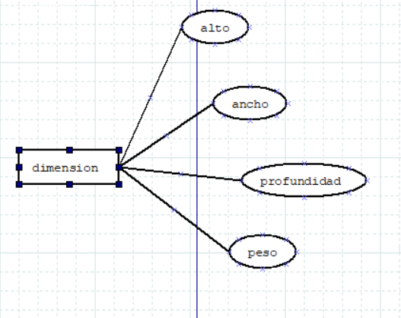

|  |  |  |
| --- | --- | --- |
| **Atributo** | **Dominio** | **Descripción del dominio** |
| alto | Altos | Cadena de hasta 50 números enteros |
| ancho | Anchos | Cadena de hasta 40 números enteros |
| profundidad | profundidades | Cadena de hasta 45 números enteros |
| peso | pesos | Cadena de hasta 46 números enteros |

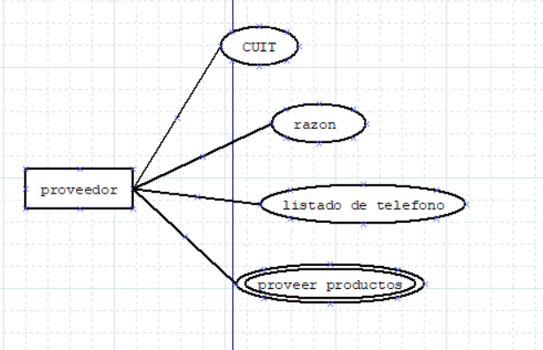

|  |  |  |
| --- | --- | --- |
| **Atributo** | **Dominio** | **Descripción del dominio** |
| CUIT | CUITS | Cadena de hasta 40 números y caracteres alfabéticos |
| Razón | Razones | Cadena de hasta 25 caracteres alfabéticos |
| Listado de teléfono | Listados de teléfonos | Cadena de hasta 20 números enteros |
| Proveer producto | Proveer productos | Cadena de hasta 50 productos |